Samuel
Le Berre
Compte Rendu TP n°2

Exercice 1 :

Cette exercice avait pour but de comprendre le fonctionnement du fichier tp2_squelette.cpp. Cette classe écrivait une lettre F en blanc à l’aide de Bitmap. J’ai donc après avoir regarder le code créer les lettres formant mes initiales. Chaque lettre à été écrite en Bitmap sachant que le Bitmap par du Haut et fini en Bas. Il ne faut donc pas se tromper dans l’ordre dans lequel on met Hexadécimal. Le changement de couleur se fait également en Hexadécimal. Voici un exemple pour la lettre S :
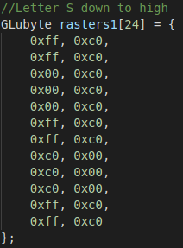
Le rendu final de mon exercice 1 :
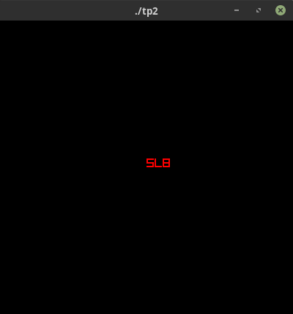

Exercice 2 :

Pour l’exercice 2 le but était de voir que donnait l’antialiasing sur une droite. L’image suivante est celle d’une droite qui n’a pas subi l’antialiasing :

L’image qui suit est celle de cette même droite qui elle à subit l’antialiasing :

On peut voir que l’antialiasing à adapter la fin de la droite pour qu’elle soit droite par rapport à la position des deux points. Cette méthode à également mit les pixels qui sont à cotés de ceux représentant la droite blanche en gris qui est un mélange du fond et de la couleur de la droite.

Exercice 3 :

Il s’agit de réécrire l’algorithme de Cohen-Sutherland. Cette algorithme ne dessine que les parties des droites qui passent par un rectangle définie. Voici un exemple de ce que ma réécriture de l’algorithme me rend pour les points suivants qui sont reliés :
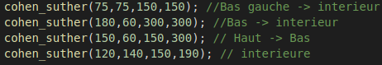
Pour un cadre de xmin et ymin à 100 et de xmax et ymax à 250.

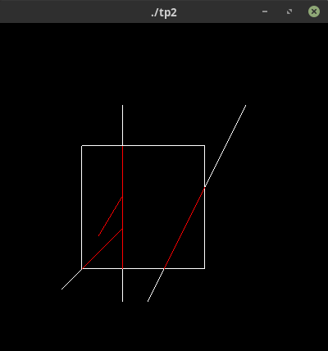
On peut voir que seul les parties présentes dans le rectangle sont coloriées en rouge.

